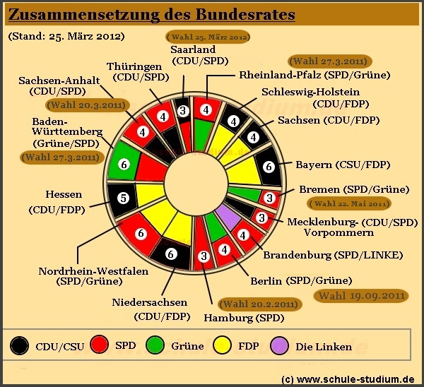
Schaubild: Zusammensetzung des Bundesrates. Stimmengewicht der Länder
Bundesland | Einwohner* | Stimmengewicht  im Bundesrat | Fläche
Schleswig-Holstein | 2.834.259 | 4 | 15.799,38 km²
Niedersachsen | 7.920.000 | 6 | 47.634,9 km²
Bremen | 547.535 | 3 | 325,42 km²
Hamburg | 1.786.448 | 3 | 755,26 km²
Nordrhein-Westfalen | 17.845.154 | 6 | 34.088,01 km²
Hessen | 6.067.000 | 5 | 21.114,94 km²
Rheinland-Pfalz | 4,004.000 | 4 | 19.853,36 km²
Saarland | 1.018.000 | 3 | 2.568,70 km²
Baden-Württemberg | 10.753.880 | 6 | 35.751,46 km²
Bayern | 12.538.696 | 6 | 70.551,57 km²
Mecklenburg-Vorpommern | 1.643.500 | 3 | 23.180,14 km²
Berlin | 3.460.725 | 4 | 891,85 km²
Sachsen-Anhalt | 2.337.000 | 4 | 20.446,31 km²
Sachsen | 4.149.477 | 4 | 18.415,51 km²
Thüringen | 2.235.025 | 4 | 16.172,50 km²
Brandenburg | 2.504.300 | 4 | 29.478,61 km²
*Werte vom 31.12.2010
Angemessene Verteilung des Stimmengewichts?
Betrachtet man sich das Stimmengewicht der einzelnen Bundesländer im Bundesrat,
so stellt sich möglicherweise für manche die Frage, warum Länder wie Nordrhein-Westfalen, Bayern oder Baden-Württemberg mit über 10 Mio. Einwohnern gemessen an der Einwohnerzahl vergleichsweise schwach im Bundesrat repräsentiert sind, während andere Länder wie Bremen, Hamburg, Mecklenburg-Vorpommern und das Saarland dagegen bei einer Einwohnerzahl von unter 2 Mio vergleichsweise hohes Stimmengewicht im Bundesrat erhalten.
Am stärksten sticht dies beim Bundesland Bremen ins Auge, das bei einer Einwohnerzahl von gerademal 547. 535 das gleiche Stimmengewicht eingeräumt bekommt wie Hamburg mit 3-mal so viel Einwohnern. Verglichen mit dem Flächenland NRW (17,8 Mio Einwohnern) erhält der kleine Stadtstaat Bremen trotz 1/35 der Einwohnerzahl 3 von 6 möglichen Stimmen und damit halb so viel Stimmen wie Nordrhein-Westfalen.

